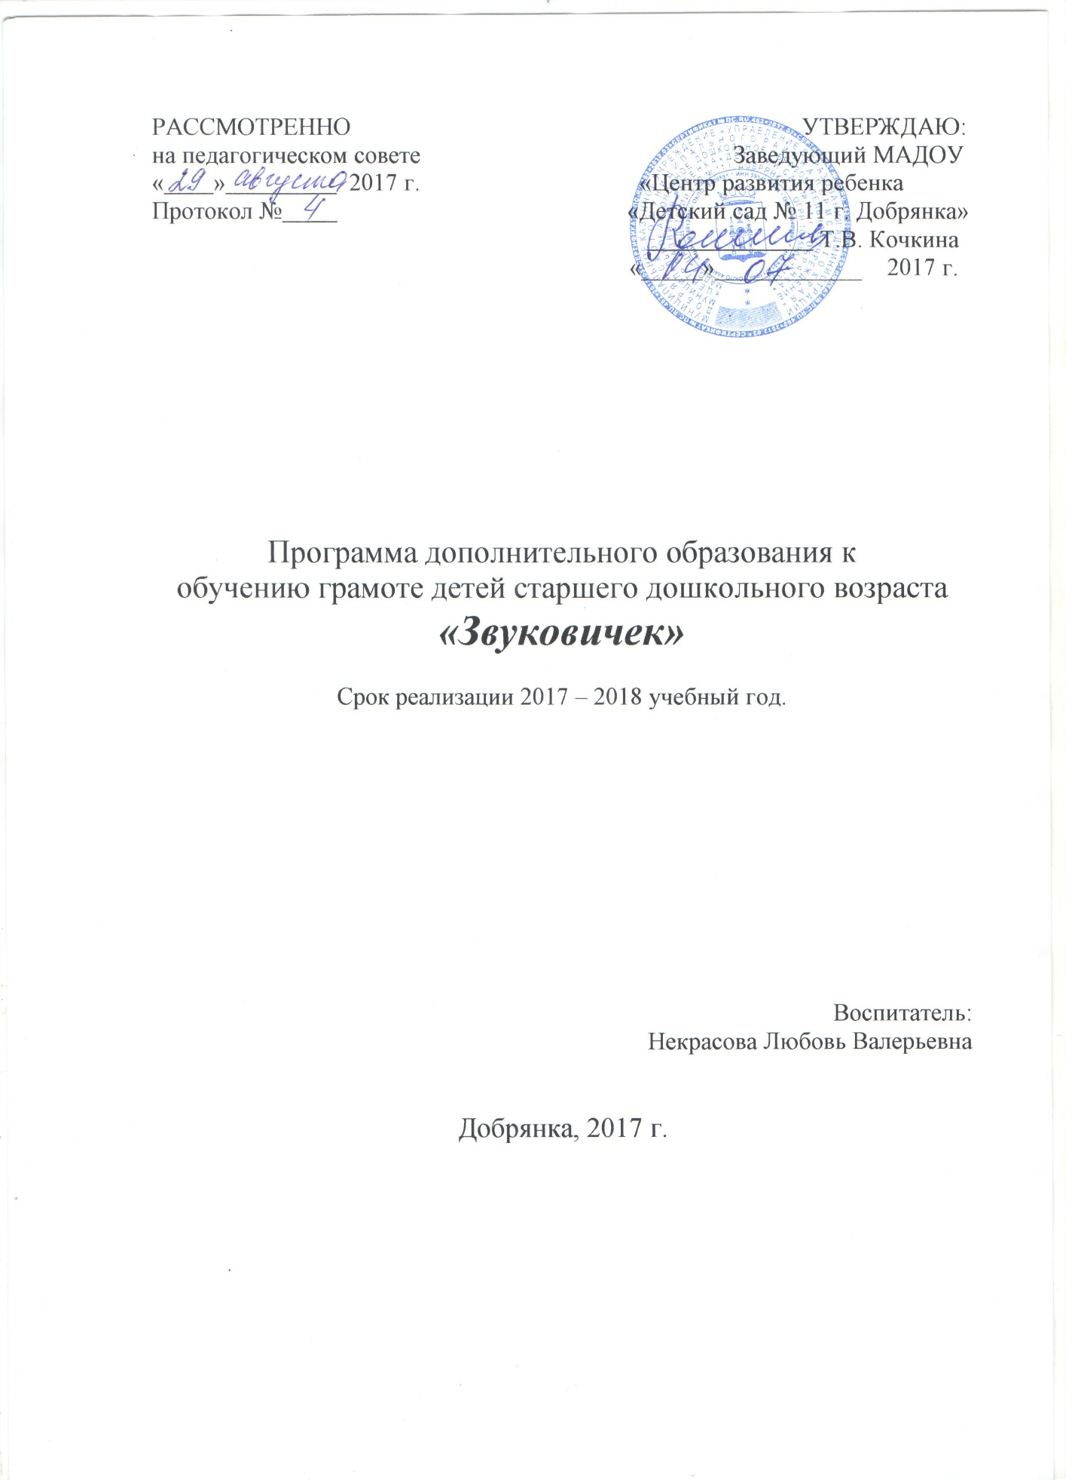

РАССМОТРЕННО УТВЕРЖДАЮ:
на педагогическом совете Заведующий МАДОУ
« » 2017 г. «Центр развития ребенка
Протокол № «Детский сад № 11 г. Добрянка»
Т.В. Кочкина
«_____»____________ 2017 г.

Программа дополнительного образования к
обучению грамоте детей старшего дошкольного возраста
«Звуковичек»

Срок реализации 2017 – 2018 учебный год.

Воспитатель:
Некрасова Любовь Валерьевна

Добрянка, 2017 г.

«Для овладения грамотой, то есть первоначальными навыками чтения и письма, прежде всего, необходимо достаточное развитие фонематического слуха произносительной стороны речи, что служит основой овладения навыками звукобуквенного анализа»
А.Р. Лурия

Пояснительная записка
Введение в действие Федерального государственного образовательного стандарта дошкольного образования (ФГОС ДО) диктует внедрение новых подходов к созданию в детском саду системы комплексной помощи детям при подготовке к школе.
Актуальность: Сегодня будущим школьникам предлагается выбор образовательного учреждения, профиля образования, программ, учебников, итоговых экзаменов (ЕГЭ). Продолжается дифференциация, структурная перестройка сети образовательных учреждений. Поэтому подготовить ребенка к школе, школьному обучению, помочь ему перейти на новую ступень, поддержать его, протянуть руку помощи – задача воспитателей, учителей и родителей. Десятилетиями накапливались проблемы во всех важнейших сферах жизни детей. Их решение зависит не только от усилий семьи, но и от деятельности многих других социальных институтов, участвующих в процессе социализации, воспитании и образовании детей.
Детство – это процесс взросления, это жизнь человека, переходящего из одного качественного состояния в другое, более высокое. В широком понимании все дошкольное детство подготавливает переход на новую ступень развития. Перед дошкольником откроются двери школы, он вступит в «Эру восхождения к социальной зрелости» (А. В. Петровский). Если ребенок, ушедший в школу, в первом классе не справляется с заданием по разделу обучение грамоте, не осознает, что звук произносится, а буква пишется, слова состоят из слогов, из слов можно составить предложения и т.д., то естественно у него возникают трудности. Ребенок уже не хочет учиться в школе. Необходимо помнить, что обучение рассматривается как двусторонний процесс, в котором педагог носитель знаний и опыта и как организатор обучения считается доминирующей фигурой.
Подготовку к обучению грамоте было решено организовать на кружковых занятиях. Этому также способствовали просьбы родителей, озабоченных качеством дошкольного образования своих детей. Данная кружковая форма работы позволяет решить задачу обучения элементарным навыкам чтения со значительно большим эффектом, так как учитывает индивидуальные особенности детей, а также позволяет оптимально дозировать нагрузку на каждого ребенка в группе.

Цель программы: подготовка дошкольников к обучению грамоте.
Задачи.
Развитие слухового внимания и фонематического восприятия.
Развитие звукобуквенного анализа слова.
Формирование элементарных навыков чтения.
Обучение включает несколько этапов:
подготовительный этап
основной этап
Подготовительный этап обучения
Цель этапа: подготовка детей к овладению звуковым анализом слова; формирование основы для дальнейшего овладения детьми грамотой (чтением и письмом)
Задачи этапа:
- формирование фонематического восприятия (способность воспринимать и различать звуки речи (фонемы))
-правильное произношение всех звуков родного языка
-развитие элементарных навыков звукового анализа (определение порядка слогов и звуков в слове; выделение основных качественных характеристик звука)
Основной этап обучения
Цель этапа - формирование элементарных навыков чтения и первоначальных навыков письма.
Задачи этапа:
Знакомство со всеми звуками и буквами русского языка.
Развитие звукобуквенного анализа слова.
Обучение чтению.
Формирование первоначальных навыков письма.
В основу данной программы положены такие дидактические принципы, как переход от простого к сложному, системность и концентричность при изучении материала, который подобран с учетом актуальности той или иной темы для детей старшего и подготовительного к школе возраста.
Занятия на подготовительном этапе проходят в форме игры и игровых упражнений с использованием специальных символов, наглядного материала, игрушек, сказочных персонажей
Для определения позиции звука в слове используются схемы слов и фишки (красного, зеленого и синего цветов), карточки с условным обозначением: слово - предмет, слово- признак, слово- действие; схемы предложений; широко используются пальчиковые игры, логоритмические упражнения.
На основном этапе включаются игры с буквами (кроссворды, ребусы), работа с кассой букв, «звуковыми линейками», карточками – схемами; задания на развитие моторики, ориентировку на рабочем листе бумаги, графические диктанты, печатание слов и предложений. Таким образом, во время занятий у детей, кроме развития элементарных навыков чтения и письма, происходит всестороннее развитие (умственное развитие, развитие творческих, психофизических процессов), а также развитие устойчивого интереса к новым знаниям, желание учиться в школе.

Планирование кружковой работы
количество занятий в неделю 1
количество занятий в месяц 4
продолжительность занятия 20мин
Примерное календарно- тематическое планирование
занятий по обучению грамоте

Сентябрь | № | краткое содержание занятия | Д/и и продуктивный материал.
 | 1 | Понятие о слове и звуке; о коротких и длинных словах.  Дифференциация звуков: музыкальных, механических и речевых. | «В гости к Вини-Пуху» (картинки)
 | 2 | Знакомство со звуком «А» (его символом). Дать понятие «гласный звук. Выделение в словах первого гласного звука.  Знакомство со схемой слова (начало, середина и конец слова) | «Загадки кота Васятки». Игры с картинками.
 | 3 | Знакомство со звуком «У» (его символом). Выделение в словах первого гласного звука. | «Для кого картинка?»
 | 4 | Знакомство со звуком «И» (его символом). Раскрашивание символа «И» в тетради.  Анализ и синтез сочетаний из двух гласных (АУ, УА) | «Разные загадки кота Васятки» (игрушки картинки)
Октябрь | 1 | Знакомство со звуком «О» (его символом). Рисование пальчиком на манке символа звука «О». Определение первого и последнего гласного звука фишкой красного цвета (работа со схемой слова)  Анализ и синтез сочетаний из двух гласных (ИА, АО, ИА) | Определение наличия либо отсутствия в словах гласного звука (А, У, И, О) (картинки)
 | 2 | Знакомство со звуком «Ы» (его символом).  Выделение первого и последнего гласного звука (ОсЫ, АвтобусЫ, УдочкА, ИголкА…) (работа со схемой слова)  Выделение ударного гласного в словах (посУда, Ослик, картИны..) | Д/и «Назови словечко с нужным звуком» (О, Ы)  Д/и «Разложи картинки к символам»
 | 3 | Закрепление артикуляции гласных звуков и их зрительными символами.  Рисование символов звуков пальчиком на песке. | Разные загадки кота Васятки» (определение первого звука в словах)
 | 4 | Закрепление артикуляции гласных звуков и их зрительными символами.  Анализ и синтез сочетаний из трех гласных (ИАУ, ОАИ, ИУЫ…) | Д/и «Подарки для Ани и Оли» (подбор картинок с нужным звуком)  Д/и «Назови словечко с нужным звуком»
Ноябрь | 1 | Знакомство со звуком «М», с его артикуляцией, зрительным символом  Дать понятие «согласный звук». Учить определять «звонкость» согласного.  Синтез слов, состоящих из двух звуков: гласного и согласного (АМ, УМ) | Д/и «Вата и камень»;
 | 2 | «Звук «М». Дать представление о твердости и мягкости согласного звука  (обозначение фишками синего и зеленого цвета) | Д/и «Сигнальщики»  Д/и «Загадки кота Васятки» (картинки, в названиях которых есть твердый или мягкий звук «М» в начале слова)
 | 3 | Знакомство со звуком «Н», с его артикуляцией, зрительным символом  Характеристика звука «Н» (по таблице: согласный, звонкий, твердый (мягкий))  Работа со схемой слова, определение позиции звука в словах  Синтез слов, состоящих из двух звуков: гласного и согласного (ОН) | Д/и «Магазин» (картинки)
 | 4 | Звук «Н». Характеристика звука «Н»  Работа со схемой слова, определение позиции звука в словах  Синтез слов, состоящих из двух звуков; АН, ОН, УН. ЫН, ИН, НА, НО, НУ… | Д/и: «Подставь символ к картинке», «Пропускаем мы во двор слов особенных подбор»
Декабрь | 1 | Знакомство со звуком «В», с его артикуляцией, зрительным символом  Синтез слов, состоящих из двух звуков: ВА, ВО, ВУ, ВЫ, ВИ | Д/и «Эхо», «Повтори правильно», «Какой звук пропущен?»
 | 2 | Звук «В». Характеристика звука «В» (по таблице: согласный, звонкий, твердый (мягкий))  Синтез слов, состоящих из двух звуков: АВ, ОВ, УВ. ЫВ, ИВ. | Д/упр. «Сундучок. Звуки перепутались» (дифференциация гласных и согласных звуков)
 | 3 | Знакомство со звуком «Б», с его артикуляцией, зрительным символом.  Игровой момент: приход в Гости Буратино.  Характеристика звука (по таблице).  Синтез звукосочетаний: АБ, ОБ, УБ. БА, БУ, БЫ. БО… | Д/и «Кубик» (отыскать выставленные картинки, в названиях которых есть звук «Б»)
 | 4 | Звук «Б».  Работа со схемой слова, определение позиции звука в словах  Демонстрация сказки с использованием мелких игрушек и картинок.  Синтез односложных звукоподражательных слов (БАМ, БОМ, БУМ) | Д/и «Угостим Буратино» (картинки)  «Разные загадки от кота Васятки»
Январь | 1 | Знакомство со звуком «П»  Характеристика звука «П» (по таблице: согласный, глухой, твердый (мягкий))  Синтез звукосочетаний: АП, ОП. УП, ИП, ЫП, ПА, ПО, ПУ, ПИ, ПЫ | Игровой момент «Паровозик из Ромашково» (выбрать картинки со звуком «П»)
 | 2 | Звук «П»  Работа со схемой слова, определение позиции звука в словах  Демонстрация сказочного сюжета про поросенка и попугая (картинки) | Игра с мячом - деление слов на слоги  Д/и «Чудесный мешочек» - назови словечки с нужным звуком.
 | 3 | Дифференциация звуков «Б-П»  Синтез звукосочетаний | Д/и: «Доскажи словечко», «Какой игрушки не стало?», «Волшебная стрелка» (подбор слов с нужным звуком)
Февраль | 1 | Дифференциация звуков «Б-П»  Синтез звукосочетаний | Д/и: «Доскажи словечко», «Какой игрушки не стало?», «Волшебная стрелка» (подбор слов с нужным звуком)
 | 2 | Дифференциация звуков «Б-П»  Синтез звукосочетаний | Д/и: «Доскажи словечко», «Какой игрушки не стало?», «Волшебная стрелка» (подбор слов с нужным звуком)
 | 3 | Закрепление полученных навыков  Синтез звукосочетаний | Д/и «Паровозик из Ромашково» (деление слов на слоги)  Д/и «Сундучок» Звуки перепутались (дифференциация гласных и согласных)  Д/и: «Живые звуки», «Волшебный кубик» (подбор слов с нужным звуком)
 | 4 | Знакомство со звуком «Д»; с его артикуляцией, зрительным символом  Характеристика звук «Д» (по таблице: согласный, звонкий, твердый (мягкий) | Д/и «Поможем кукле Даши» (набор предметов или игрушек в названии которых есть звук «Д»)  Д/и «Разные загадки от кота Васятки» (картинки)
Март | 1 | Звук «Д»  Работа со схемой слова, определение позиции звука в словах  Синтез звукосочетаний: АТ, ОТ, УТ, ЫТ, ИТ, ТА, ТО, ТУ….. | Д/и «Выбери словечки из стихотворения»  Д/и «Сигнальщики» (определение мягкого и твердого звуков)
 | 2 | Знакомство со звуком «Т» с его артикуляцией, зрительным символом  Характеристика звук «Т» (по таблице: согласный, глухой, твердый (мягкий))  Синтез односложных звукоподражательных слов (ТОМ, ТАМ, ТОП-ТОП) | Д/и «Цветик - семицветик» (подбор слов со звуком «Т»)
 | 3 | Звук «Т»  Игра с мячом « Я знаю 5 названий» (названия транспорта, насекомых, имена людей, животных, которые начинаются со звука «Т»)  Синтез звукосочетаний | Д/и «Умная удочка» (игра с магнитом)  Д/и «Гномики в гостях. Подарки для Тома и Тимы» (определение мягких и твердых звуков)
 | 4 | Дифференциация звуков «Д-Т»  Д/и «Добавь звук «Т» (добавление и определение последнего согласного звука в словах)  Работа со схемой слова, определение позиции звука в словах  Д/и «Подарки для Тима и Димы»  Д/и «Вспомни сказку»
Апрель | 1 | Закрепление полученных навыков
 |  | Знакомство со звуком «Х» ; с его артикуляцией, зрительным символом  Характеристика звук «Х» (по таблице: согласный, глухой, твердый (мягкий))  Игровой момент Хомяк Хомка и Петух.  Синтез звукосочетаний: АХ, ОХ, УХ | Д/и «Разные загадки от кота Васятки» (картинки
 | 2 | Звук «Х»  Звуковой анализ и синтез слов с использованием зрительных символов  МОХ, ПУХ, МУХА  Работа со схемой слова, определение позиции звука в словах | Д/и «Волшебный клубочек» (подбор слов со звуком «Х»)
 | 3 | Знакомство со звуком «Г» с его артикуляцией, зрительным символом  Характеристика звук «Г» (по таблице: согласный, звонкий, твердый (мягкий))  Синтез односложного слова, состоящего из трех звуков (ГАМ)  Работа со схемой слова, определение позиции звука в словах | Д/и «Магазин» (подбор слов)  Д/и «Сигнальщики» (определение мягкого и твердого звуков)  Д/и «Разные загадки от кота Васятки» (картинки)
 | 4 | Знакомство со звуком «К», с его артикуляцией, зрительным символом  Характеристика звук «К» (по таблице: согласный, звонкий, твердый (мягкий)) | Д/и «Цепочка слов» (подбор слов)  Д/и «Вспомним сказку»
Май | 1 | Дифференциация звуков «Г-К»  Синтез односложного слова, состоящего из трех звуков (МАК)  Работа со схемой слова, определение позиции звука в словах | Игры с Карлсоном.  Д/и «Продолжи словечко» (ка…., ко…., ку……, ки…)  Д/и «Продолжи словечко» (га…, го,…., гу…., ги…)
 | 2 | Знакомство со звуком «Ф», с его артикуляцией, зрительным символом  Характеристика звук «Ф» (по таблице: согласный, звонкий, твердый (мягкий))  Синтез звукосочетаний, коротких слов
 | 3 | Закрепление полученных навыков  Определение количества слогов в словах (одного, двух и трех) | Д/и «Заселим домики», «Паровозик», «Какой игрушки не стало?»  Разгадывание ребусов, кроссворда

Литература:
Ткаченко Т.А. «Специальные символы в подготовке детей 4 лет к обучению грамоте»
Москва, 2000г.
Филичева Т.Б, Чиркина Г.В. «Коррекционное обучение и воспитание детей 5-летнего возраста с общим недоразвитием речи», Москва, 1991г
Морозова И.А., Пушкарева М.А, «Занятия по развитию речи в специализированном детском саду»; Москва, Владос, 2006
Доронова В.И., Дриняева О.А. «Предшкольное обучение грамоте в ДОУ», Москва, Аркти, 2007
Гербова В. В. «Учим слова и предложения. Речевые игры и упражнения для детей 5-6 лет. Мозаика-Синтез

